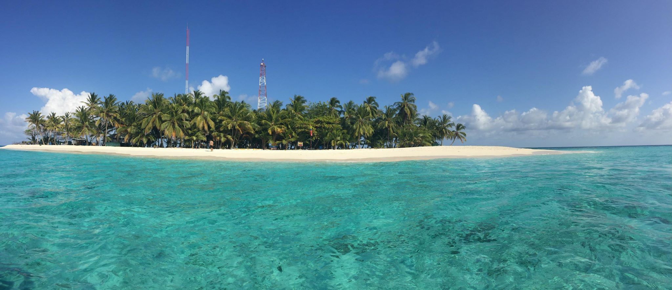
SAN ANDRÉS A LA CARTA
4 DIAS | 3 NOCHES desde 284 US$ por persona en habitación doble.

VALIDEZ
10 enero a 15 diciembre de 2024.

NUESTRO PROGRAMA INCLUYE
- Traslados aeropuerto / hotel / aeropuerto en servicio regular especial
- 3 de alojamiento desayuno diario.
- Vuelta a la isla panorámico en servicio regular.
- Excursión a Johnny Kay, Manglares y Haynes Kay (Acuario) en servicio regular
- Impuestos hoteleros.

TARIFAS
Hotel | Vigencia 2024 | Single | Nt. Adic. | Doble | Nt. Adic. | Triple | Nt. Adic. | Child | Nt. Adic.
Casablanca | 10 Ene a 15 Dic | 1.476 | 470 | 772 | 235 | 772 | 235 | 436 | 123
Arena Blanca | 10 Ene a 15 Dic | 768 | 234 | 396 | 110 | 376 | 103 | 284 | 72
Samawi | 10 Ene a 15 Dic | 676 | 203 | 404 | 112 | 352 | 95 | 308 | 80
GHL Relax Sunrise | 10 Ene a 15 Dic | 696 | 210 | 440 | 124 | 344 | 92 | 232 | 55
Portobelo Plaza de Las Américas | 10 Ene a 15 Dic | 556 | 163 | 312 | 82 | 292 | 75 | 212 | 48
Portobelo Convention Center | 10 Ene a 15 Dic | 528 | 154 | 300 | 78 | 268 | 67 | 212 | 48
Azure lofts & pool | 10 Ene a 15 Dic | 432 | 122 | 324 | 86 | 288 | 74 | 188 | 40
Cocoplum | 10 Ene a 15 Dic | 452 | 128 | 336 | 90 | 320 | 84 | 276 | 70
Verde mar | 10 Ene a 15 Dic | 380 | 104 | 284 | 72 | 256 | 63 | 240 | 58
**Precio por pax en USD**
ITINERARIO
DÍA 1 CIUDAD DE ORIGEN – SAN ANRES
Llegada a la isla del mar de los 7 colores, recepción por uno de nuestros representantes y traslado en taxis de servicio público de la isla desde el aeropuerto Gustavo Rojas al hotel elegido. Alojamiento.

DÍA 2 SAN ANDRÉS (Vuelta a la Isla)
Desayuno en el hotel. Un representante de Panamericana de Viajes lo esperará en su hotel para comenzar un recorrido alrededor de la isla de San Andrés en el que podrá admirar los sitios más turísticos de este destino del Caribe colombiano. Se realizará una parada de aproximadamente 20 minutos en Cueva de Morgan, un lugar en el que, según la leyenda, el bucanero inglés Henry Morgan escondió algunos de los tesoros que les robaba a los galeones españoles. Seguimos nuestro recorrido hacia la Piscina Natural de Mar en West View, allí podrán darse un baño en el encantador mar de los 7 colores con un tiempo aproximado de 15 minutos.
Durante el circuito también se realizará una parada en el Hoyo Soplador que está ubicado en la punta sur de la Isla. Este se trata de un fenómeno natural producido por una serie de túneles que comienzan en los arrecifes coralinos y terminan en un solo agujero a varios metros del agua. Cuando la marea sube y una ola logra entrar con fuerza dentro de estos túneles, arroja el aire comprimido por el hoyo. Se culminará el recorrido por las hermosas y encantadoras playas de San Luis que son caracterizadas por su arena blanca y contraste que tiene con el mar azul.

Notas: Servicio opera todos los días en regular.
Hora de inicio: 10:00 am
Duración: 2 horas y media aproximadamente.
Servicio regular: Los pasajeros deben acercarse al punto de encuentro a las 9:45 am.

DÍA 3 SAN ANDRÉS (Excursión a Johnny Kay, Manglares y Haynes Kay (Acuario))
Desayuno. Los pasajeros deben llegar a las 08:30 horas al Muelle Casa de la Cultura donde adquiere su boleto de entrada hacia Johnny cay, allí tomaran la lancha con destino al Islote de Johnny cay para disfrutar de la playa y del contraste de los siete colores de nuestro mar. Continuamos al islote del acuario para una visita y avistamiento de mantarrayas, finalizamos con un recorrido por los manglares Old Point. Retorno al muelle donde los pasajeros regresarán a su alojamiento por su cuenta.
No incluye: traslados, Impuesto de muelle y almuerzo.

DÍA 4 SAN ANDRÉS – CIUDAD DE ORIGEN.
Desayuno. Último día de viaje, día libre. A la hora indicada traslado desde el hotel al aeropuerto Gustavo Rojas de San Andrés para tomar el vuelo de conexión a tu ciudad de origen o tu siguiente destino en Colombia.
NOTAS
- Para ingresar a la isla es necesario comprar la tarjeta de Turismo, aproximadamente 35 USD por persona, el pago es en destino al cambio en pesos colombianos.
- Por regulación de la Gobernación de la Isla, los servicios de traslados del aeropuerto deben realizarse únicamente en taxis del lugar como fuente de ingreso para los nativos, el servicio consiste en la asistencia de nuestro personal, embarque en taxis y costo del servicio.
- Para los traslados de salida el horario nocturno genera suplemento, aplica para vuelos entre 23:00 y las 09:00 horas. Para los traslados de llegada el horario nocturno aplica para vuelos entre 21:00 y las 06:30 horas.

INFORMACIÓN ADICIONAL
Aplica suplemento para servicios de traslados llegando o saliendo en horarios nocturnos
Tarifas sujetas a disponibilidad y cambios.
Los servicios pueden cambiar por cuestiones climáticas o de fuerza mayor.
En caso de fuerza mayor se podrá usar un hotel de la misma categoría.
Valores para pasajeros individuales
Sujetos a disponibilidad al momento de reservar y a cambios sin previo aviso
Tarifa de programas solo válido para fechas indicadas, no aplica para festividades locales, navidad, año nuevo y otras indicadas por el operador.
El programa está cotizado en la categoría habitación más económica del hotel, para categorías superiores cotizar.
Traslados señalados desde aeropuerto en servicio regular.
Posibilidad de reservar excursiones, entradas y ampliar las coberturas del seguro incluido. Consulta condiciones.
Este programa no incluye ticket aéreo ni impuestos aéreos.

POLITICAS DE CANCELACIÓN
Por los conceptos que a continuación se indican:
- Cancelaciones y/o cambios con menos de 10 días aplica penalidades, las mismas pueden estar sujetas a penalidad de acuerdo con la temporada, hotel y/o destino.
- No show o no presentación por parte del pasajero aplicara cargos o pago del importe total del viaje, abonando, en su caso, las cantidades pendientes, salvo acuerdo de las partes en otro sentido.

